哈尔滨工业大学 计算学部
2024年秋季学期《开源软件开发实践》
Lab 2：开源软件开发协作流程

姓名 | 学号 | 联系方式
陈柏臻 | 2022211983 | 15508679607

目 录

1 实验要求 1
2 实验内容1 发送pull request 1
2.1 fork项目 1
2.2 git操作命令 1
2.3 代码修改 1
2.4 测试通过截图 1
3 实验内容2 接受pull request 1
4 实验内容3 github辅助工具 1
4.1 熟悉GoodFirstIssue工具 1
4.2 安装并使用Hypercrx 2
4.3 利用OpenLeaderboard工具 2
5 小结 3

[文档全部完成之后，请更新上述区域]

实验要求
实验内容：
- 了解和掌握基于代码托管平台GitHub的开源软件协作开发过程。
- 掌握如何使用GitHub进行软件项目的协作开发，包括项目管理、分支管理、代码提交、合并等操作。
- 熟悉在GitHub中常用的开源软件开发工具，如Issue跟踪、Pull Request（PR）流程、Code Review、CI/CD工具等。
实验目标：
- 理解开源软件协作开发的基本流程和规范。
- 学会使用GitHub命令和平台工具进行项目协作。
- 能够参与并有效管理开源项目的协作开发过程。

实验内容1 发送pull request

fork项目
给出fork后的个人仓库中项目的界面截图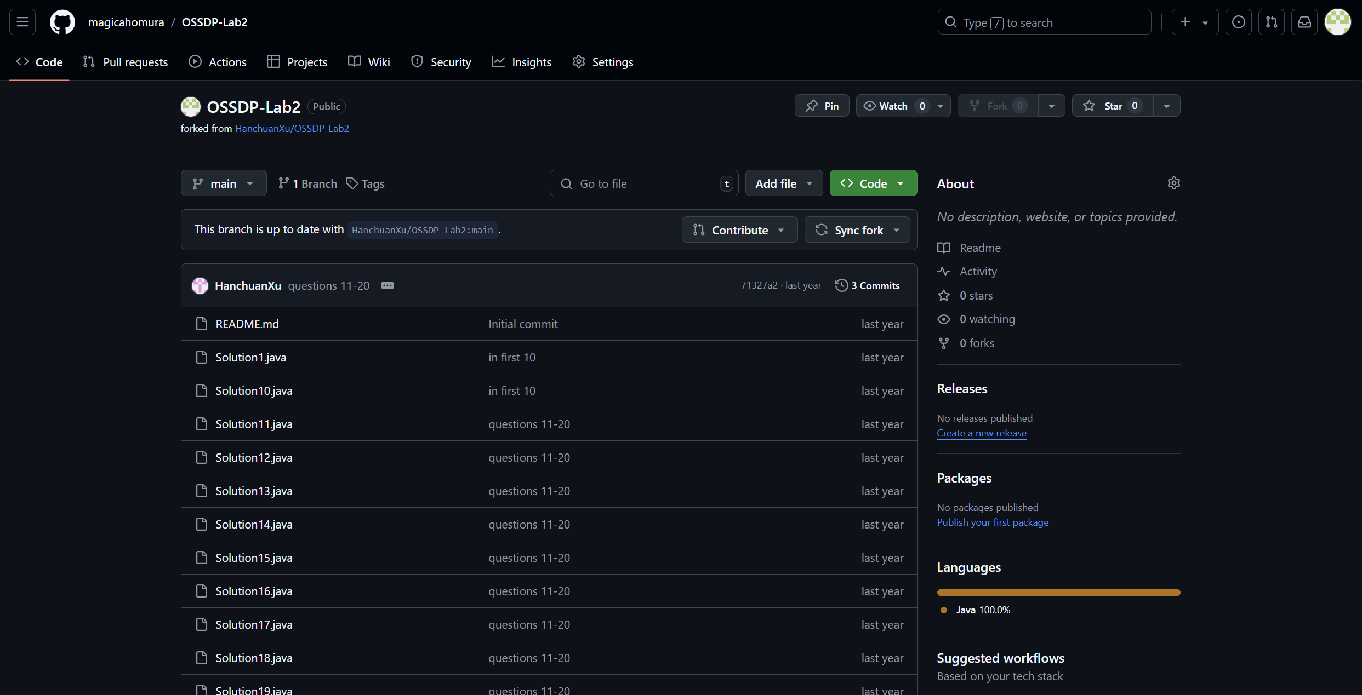

git操作命令
给出本地clone、提交、远程推送等步骤的git命令和对应的截图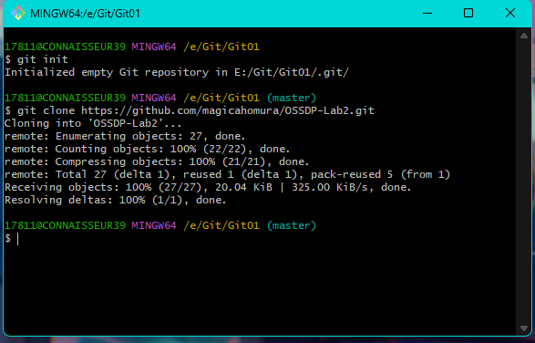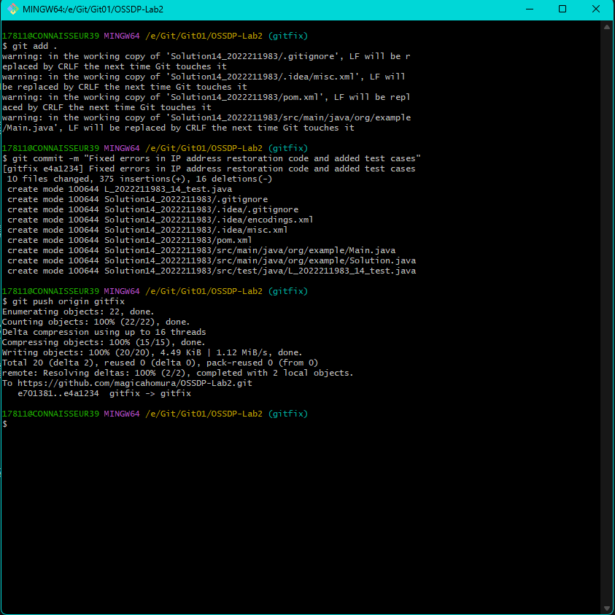

代码修改
将修改完善后的原文件粘贴在此处
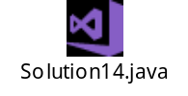
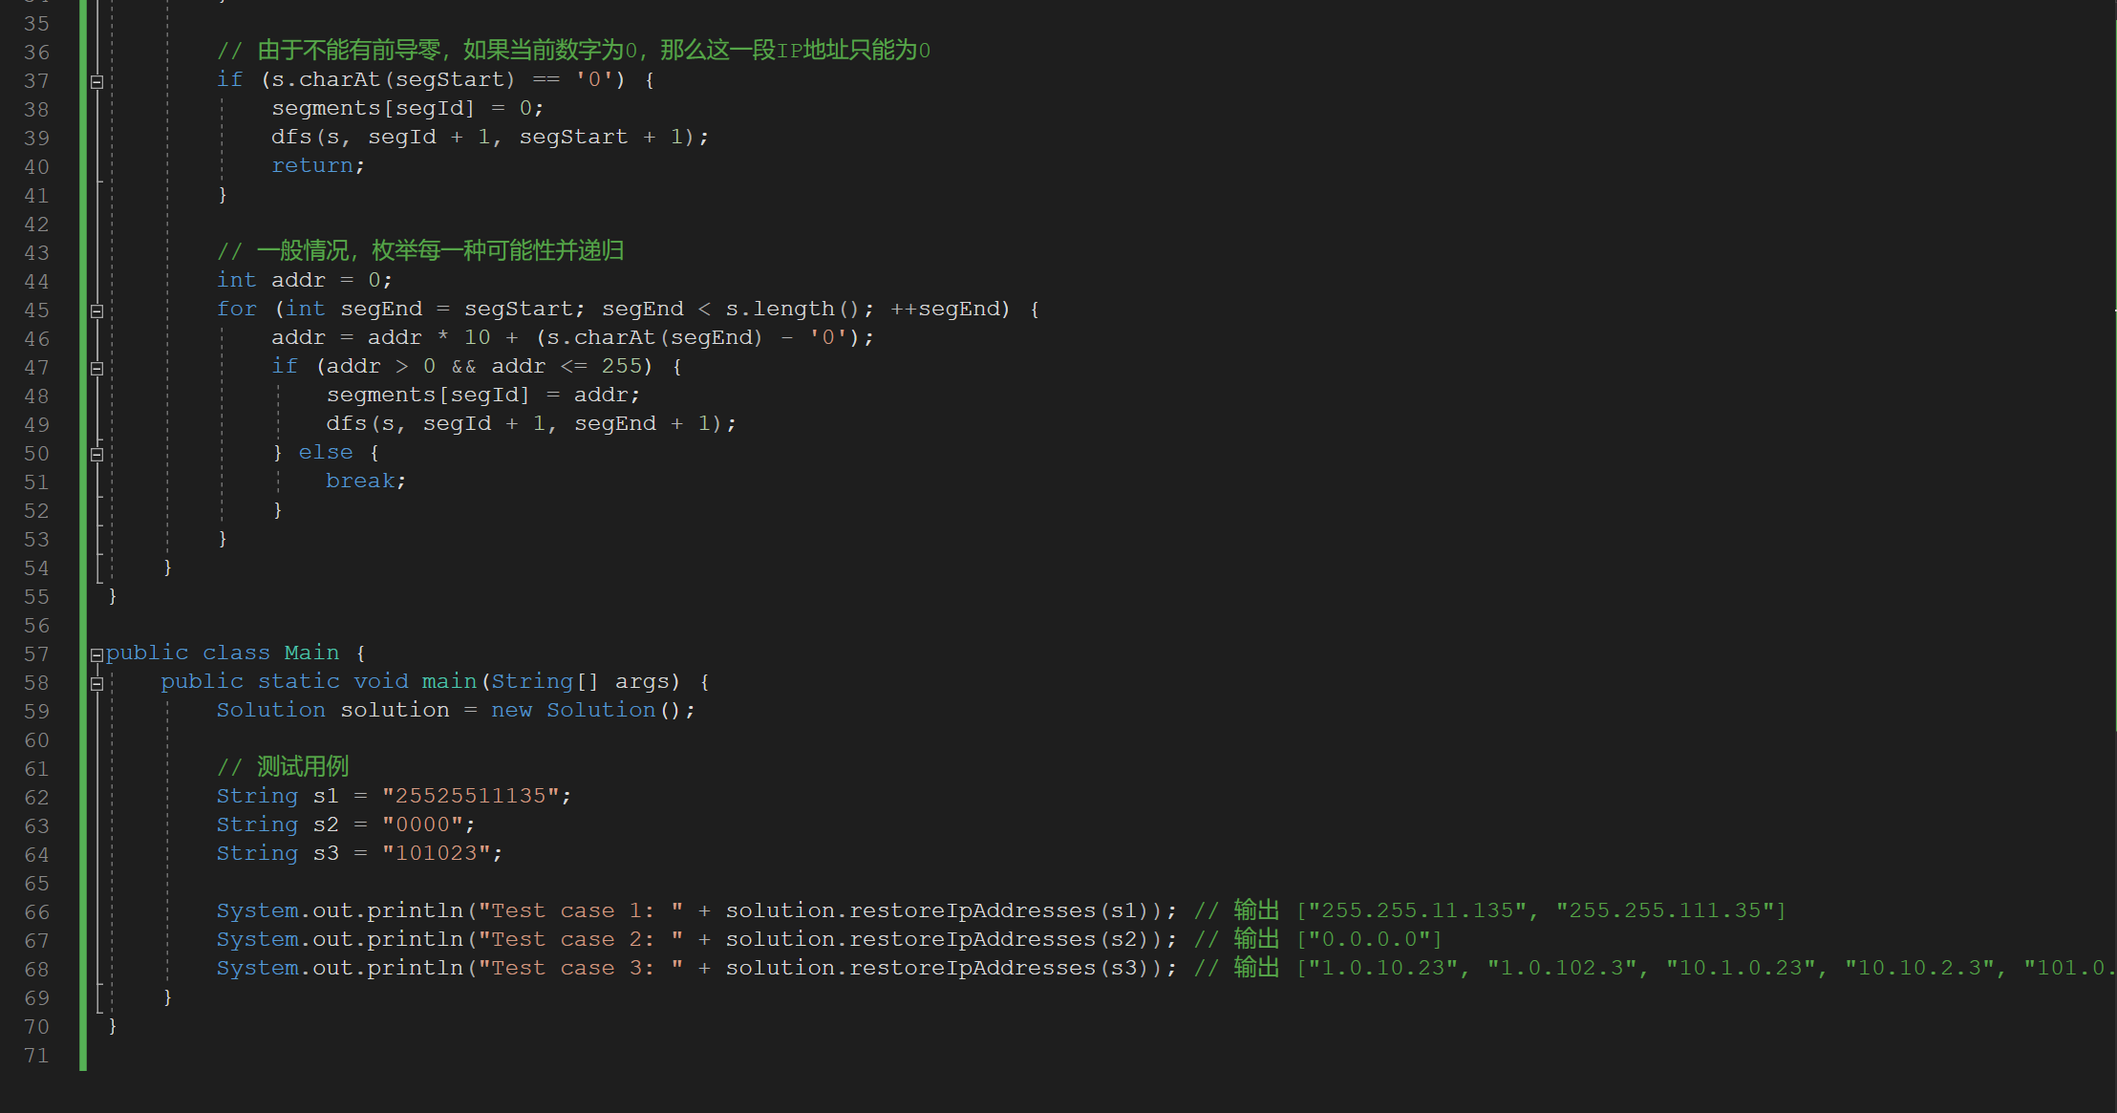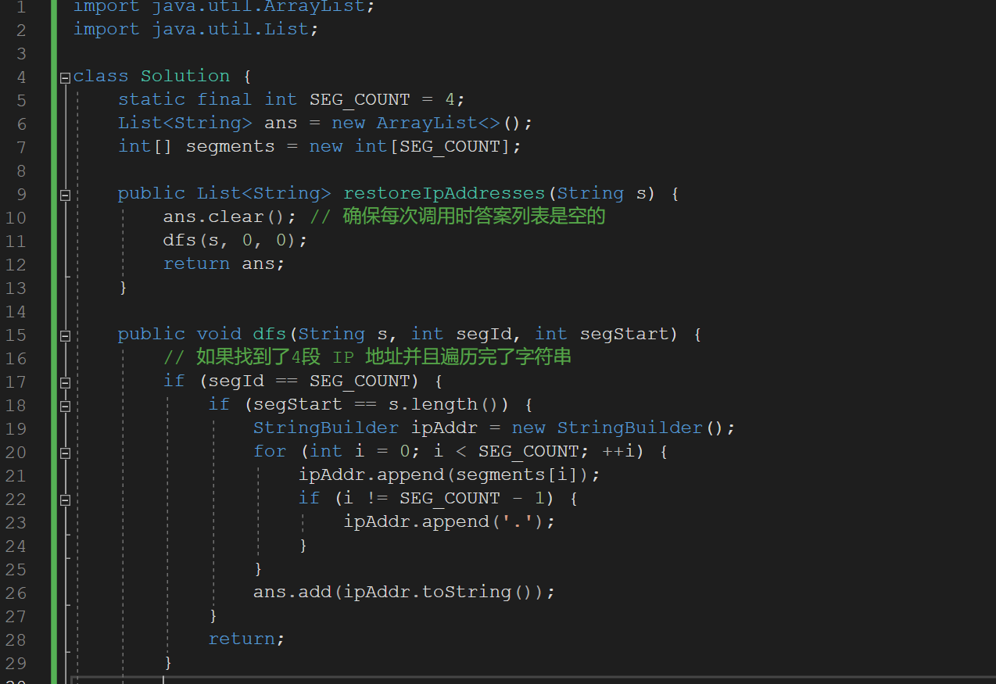

测试通过截图
将单元测试通过后的截图粘贴在此处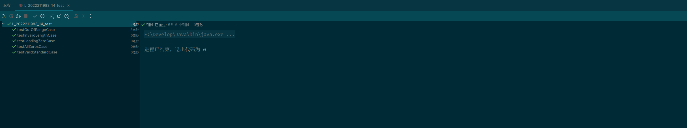

实验内容2 接受pull request
将双方通过github上PR交流的记录截图粘贴在此处
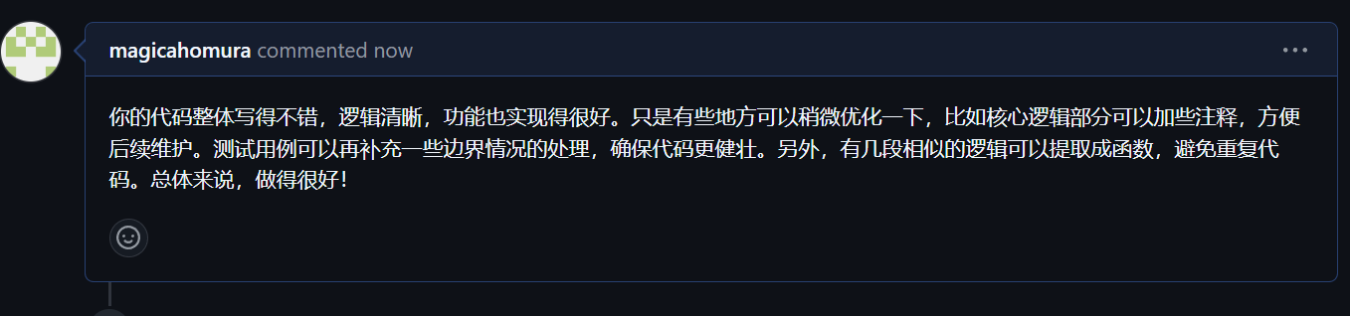

实验内容3 github辅助工具

熟悉GoodFirstIssue工具
熟悉https://goodfirstissue.dev 网站的使用
查阅项目的文档，阐述如何使自己的开源项目被此网站收录
要让你的开源项目被 Good First Issue 网站收录，关键步骤如下：
- 创建适合新手的 Issues，并标记为 “Good First Issue” 标签。
- 提供清晰的贡献指南，包括如何提交代码的具体步骤。
- 编写友好的 README 文件，详细介绍项目和开发环境设置。
- 确保项目活跃，及时处理 PR 和 Issues，保持项目的持续更新。
- 标记其他有用的标签，如 help wanted 和 documentation，以吸引更多开发者。

安装并使用Hypercrx
访问此网站https://github.com/hypertrons/hypertrons-crx
安装Hypercrx插件
找到某个star在100+的项目，给出利用插件查询项目状态的截图。例如下图：
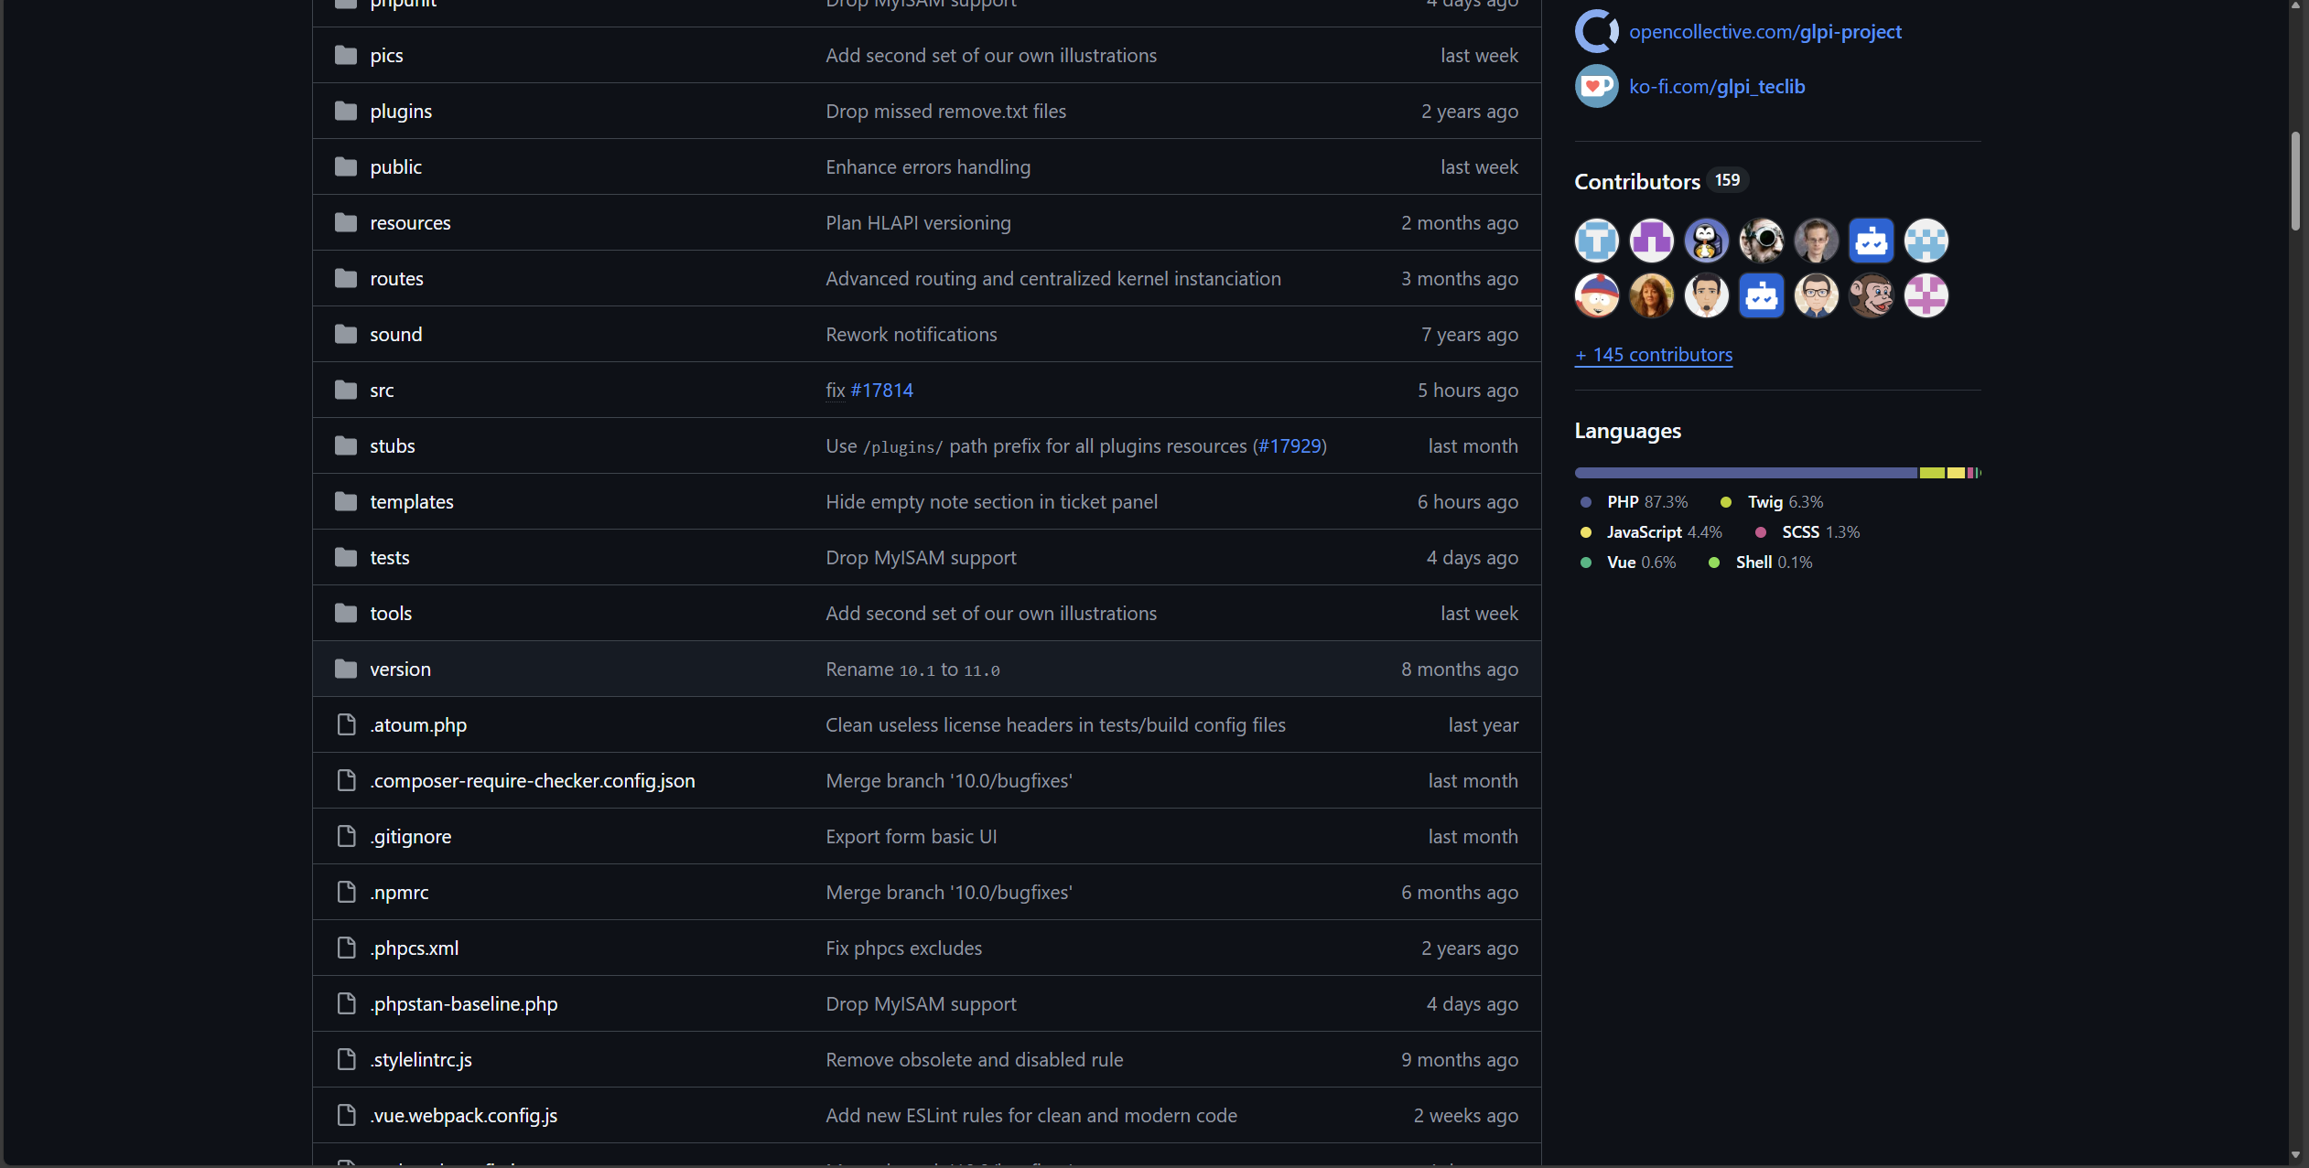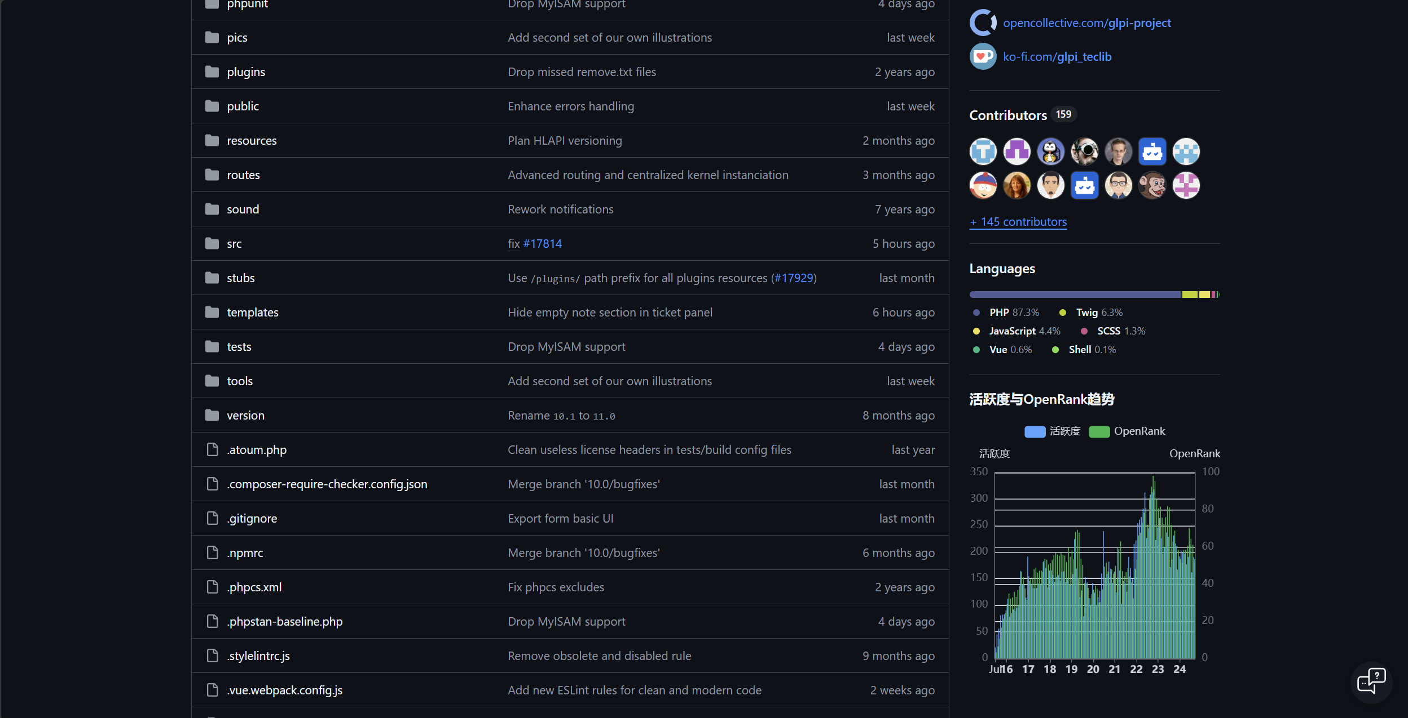
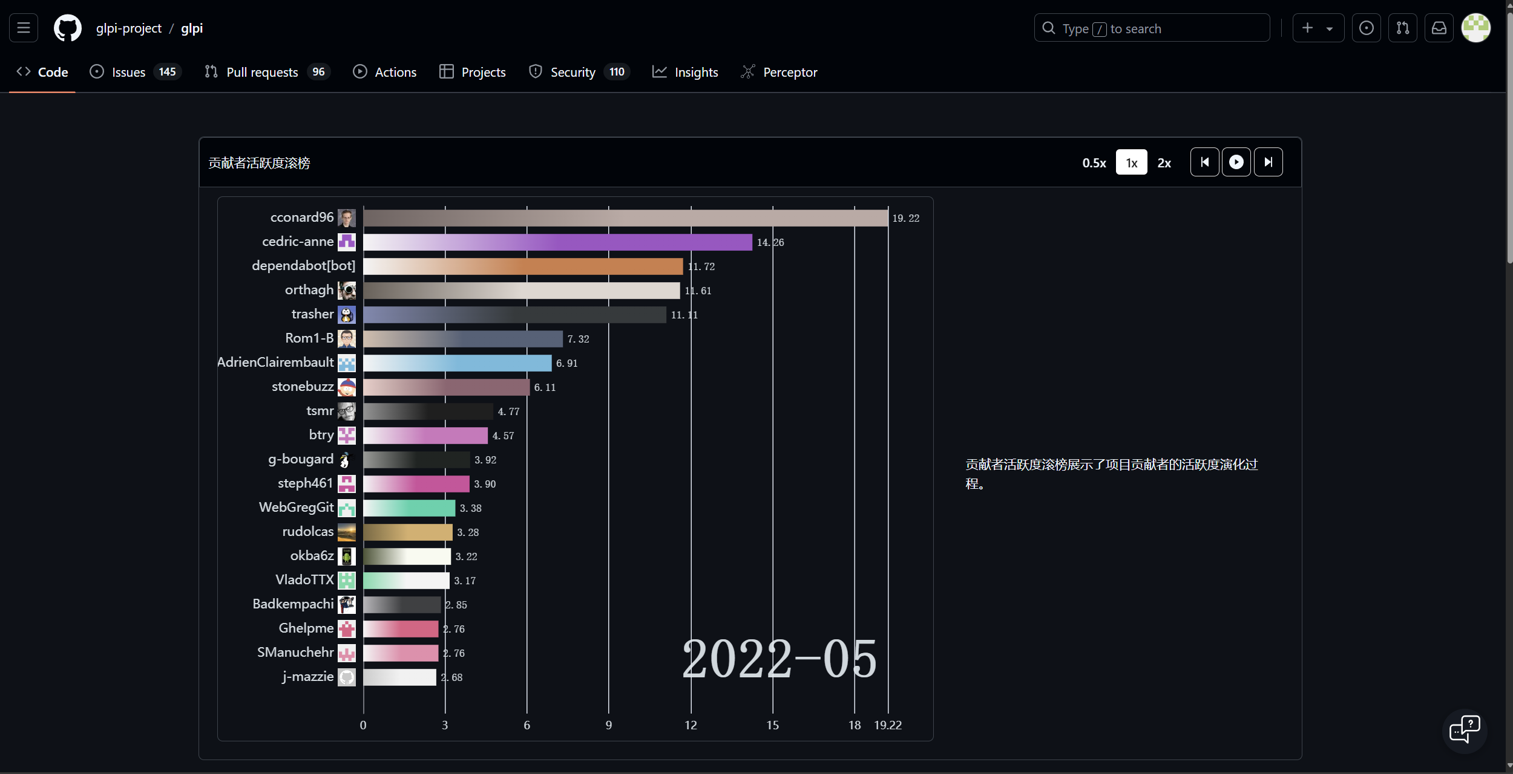

利用OpenLeaderboard工具
利用OpenLeaderboard工具了解github上开源项目的统计情况
阅读实验手册中指定的三篇文章，概括开源项目活跃度、影响力指标、价值流网络的含义，OpenRank的计算原理。

开源项目活跃度是一种用于衡量开源项目健康状况的指标，主要基于开发者在项目中的行为数据进行计算。活跃度的核心思想是通过分析开发者的贡献行为（如提交 Issue、Pull Request、代码 review 等），为每个开发者赋予不同的权重，并通过加权算法生成一个项目的总体活跃度值。活跃度不包含 star 和 fork 这类单向关注行为，而是侧重于实际的贡献和互动。在权重分配上，Pull Request 和代码 review 等贡献行为被赋予较高权重，以鼓励积极参与协作。最终通过加权计算，得出项目的整体活跃度，帮助监控项目的健康与社区活力。
协作影响力指标是一种基于开源项目协作网络的分析方法，旨在通过开发者在不同项目间的活跃度来评估项目的全域影响力。该指标借鉴了PageRank算法的思想，利用开发者在多个项目中的协作行为来计算项目的关联性和影响力。与传统基于活跃度的分析方法不同，协作影响力不仅关注单一项目的表现，还考虑了项目之间的协作关系，从而能够更准确地反映项目在整个开源生态中的地位和影响力。这种方法规避了自动化行为带来的活跃度失真问题，同时提升了对项目间复杂关联的洞察力。
价值流网络是一种用于衡量开源生态中软件、开发者、项目、公司等实体社会价值的模型。它通过分析开源软件在生产侧和消费侧的价值流动，构建了一个复杂的网络结构，能够全面衡量开源项目和开发者的贡献。在这个网络中，开发者的活跃度、项目的依赖关系、关注度、使用情况等因素都会影响价值的流动，形成项目间和开发者间的价值传递。该模型强调了开源软件不仅在生产端有价值，其被用户消费和使用的社会效用也至关重要。
OpenRank的计算原理基于对开源生态中开发者、项目等实体的价值流动进行量化分析。它通过参考PageRank的思想，将每个项目和开发者视为网络中的节点，衡量节点之间的协作、贡献和依赖关系。在OpenRank中，项目和开发者的活跃度、贡献、关注度等都会产生价值流动。项目之间的依赖关系、开发者之间的关注关系，以及用户对项目的使用和反馈，都会影响这些价值的传递和分配。最终，模型通过数学方法计算出一个稳定的价值流向，确定每个项目和开发者的相对价值。这一过程不仅考虑了生产端的贡献，还将项目在整个开源生态中的消费和使用情况纳入考量，形成一个全面的价值评估体系。

小结
实验过程和结果的思考：

在本次实验中，通过GitHub平台实践了开源软件的协作开发流程，包括项目克隆、分支管理、代码提交、PR、代码合并等关键步骤。这让我更深入理解了开源项目的开发模式，尤其是如何在多人协作环境中有条不紊地管理和提交代码。在实际操作中，遇到了一些分支冲突的处理问题，也进一步增强了我对Git分支管理的理解。

对本次实验的收获：

熟练掌握了GitHub平台的基础操作，如创建仓库、克隆项目、提交代码、PR管理等。
通过协作开发，学会了如何有效地与他人合作，进行代码审查、解决冲突并合并分支。
深入了解了开源项目的贡献流程，也初步掌握了CI/CD工具如何自动化项目构建与测试。
认识到了开源协作开发中的版本控制和分支管理对保持项目稳定性的重要性。

对本次实验的建议：

实验内容可以加入更多实际案例，例如参与一个真实开源项目的贡献，以增强动手能力。
实验时间可以适当延长，以便更深入理解复杂项目的协作流程和解决冲突的机制。

